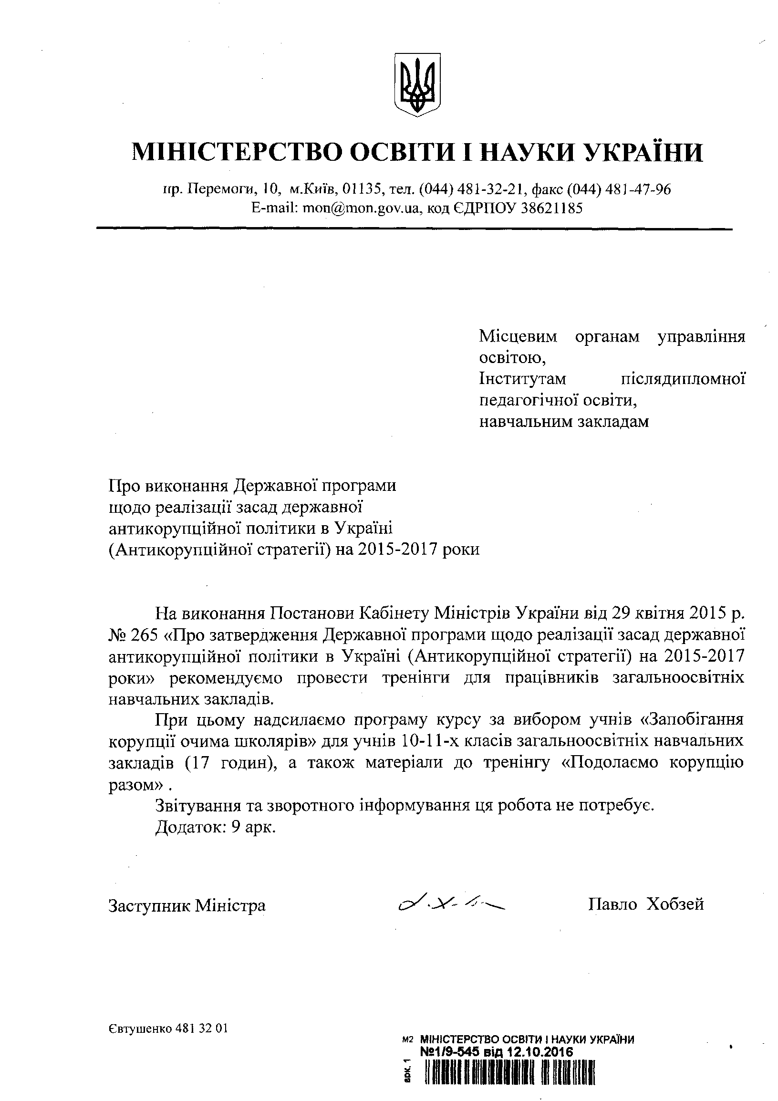**Навчальна програма курсу за вибором учнів**

**«Запобігання корупції очима школярів»**

**для учнів 10-11-х класів загальноосвітніх навчальних закладів**

**(17 годин)**

**Пояснювальна записка**

**Загальна характеристика курсу**

За даними досліджень, саме корупція є однією з причин, що призвела до масових протестів в Україні наприкінці 2013 року – на початку 2014 року. Згідно з результатами дослідження „Барометра Світової Корупції” (GlobalCorruptionBarometer), проведеного міжнародною організацією TransparencyInternational у 2013 році, 36 відсотків українців були готові вийти на вулицю, протестуючи проти корупції. За результатами проведеного Міжнародною фундацією виборчих систем (IFES) наприкінці 2013 року дослідження громадської думки, корупція вже входила до переліку найбільших проблем населення і викликала особливе занепокоєння у 47 відсотків громадян[1].

На виконання „Державної програми щодо реалізації засад державної антикорупційної політики в Україні (Антикорупційної стратегії) на 2015-2017 роки” розроблено курс за вибором „Запобігання корупції очима школярів” для учнів 10-11 класів.

***Актуальність курсу*** обґрунтовується тим, що сучасний процес державотворення в Україні зумовлює необхідність вивчення учнями питань, пов’язаних із здійсненням цілеспрямованої діяльності органів державної влади щодо забезпечення законності і правопорядку у державі та суспільстві, охорони прав і свобод людини і громадянина, закріплених Конституцією України. Безперечно, суттєвою перешкодою на шляху побудови демократичної, соціальної, правової держави є корупція, яка в сучасних умовах стала реальною загрозою національній безпеці і конституційному ладу України.

Основним спрямуванням вивчення даного курсу є ознайомлення учнів із правовими, політичними, історичними, економічними та соціальними аспектами поняття „корупції” та „діянь, пов’язаних з корупцією”, а також усвідомлення важливості долучення учнівської молоді до актуальних проблем розвитку нашої держави та підвищення рівня їхньої правової свідомості, формування у них антикорупційної свідомості та правил антикорупційної поведінки. Система сформованих в учнів антикорупційних ідей, поглядів та міркувань має позитивно сприяти виявленню ними своєї громадянської позиції щодо недопущення зловживання владою або службовим становищем представниками органів державної влади та місцевого самоврядування.

Антикорупційна освіта є складовою загальної суспільствознавчої освіти учнів та реалізовується в загальноосвітніх навчальних закладах з метою формування антикорупційного світогляду.

***Метою курсу***„Запобігання корупції очима школярів” є надання учням основних знань щодо поняття, причин, форм, видів та проявів корупції у різних сферах суспільних відносин, у публічному та приватному секторах державного і суспільного життя, формування умінь й навичок запобігання корупції та корупційним правопорушенням, вироблення власного ставлення до ролі громадянського суспільства у сфері запобігання корупції, подолання негативного впливу корупції на стабільний розвиток суспільства і держави.

***Основними завданнями курсу є:***

1) формування загальних уявлень учнів про корупцію, її види та форми;

2) ознайомлення учнів з організаційно-правовими заходами запобігання корупції, навичками та уміннями працювати із нормативно-правовими актами, своєчасно реагувати на корупційні діяння у публічному та приватному секторах;

3) підвищення рівня правосвідомості учнів за рахунок вироблення правил антикорупційної поведінки.

**Характеристика особливостей структури і змісту програми курсу**

Курс «Запобігання корупції очима школярів» має інформаційний та виховний зміст. Він структурований за такими загальними темами:

Тема 1. Корупція як суспільне явище.

Тема 2. Основи запобігання корупційним та пов’язаним з корупцією правопорушенням.

Тема 3. Роль громадянського суспільства у сфері запобігання корупції. Підсумкове узагальнення.

Навчальна програма розрахована на **17** годин, може викладатись як курс за вибором учнів у **10-11** класах різних профілів загальноосвітніх навчальних закладів.

**Джерела вивчення курсу**

**Міжнародно-правові акти**

* Конвенція ООН проти корупції (ратифіковано із заявами Законом № 251-V від 18.10.2006 року);
* Кримінальна конвенція про боротьбу з корупцією (ратифіковано із заявою Законом № 252-V від 18.10.2006 року);
* Цивільна конвенція про боротьбу з корупцією (ратифіковано Законом № 2476-ІV від 16.03.2005 року).

**Кодекси України**

* Кримінальний кодекс України;
* Кримінальний процесуальний кодекс України;
* Кодекс України про адміністративні правопорушення.

**Закони України**

* „Про запобігання корупції” (№ 1700-VII від 14.10.2014 року);
* „Про засади державної антикорупційної політики в Україні (Антикорупційна стратегія) на 2014-2017 роки” (№ 1699-VII від 14.10.2014 року);
* „Про Національне антикорупційне бюро України” (№ 1698-VII від 14.10.2014 року);
* „Про запобігання та протидію легалізації (відмиванню) доходів, одержаних злочинним шляхом, фінансуванню тероризму та фінансуванню розповсюдження зброї масового знищення” (№ 1702-VII від 14.10.2014 року);
* „Про Національне агентство України з питань виявлення, розшуку та управління активами, одержаними від корупційних та інших злочинів” (№ 772-VIII від 10.11.2015 року);
* „Про державну службу” (№ 889-VIII від 10.12.2015 року);
* „Про службу в органах місцевого самоврядування” (№ 2493-ІІІ від 07.06.2001 року).

**Укази Президента України**

* „Про Національну раду з питань антикорупційної політики” (№ 808/2014 від 14.10.2014 року);
* „Про утворення Національного антикорупційного бюро України” (№ 217/2015 від 16.04.2015 року).

**Постанови Кабінету Міністрів України**

* „Про утворення Національного агентства з питань запобігання корупції” (№ 118 від 18.03.2015 року);
* „Про затвердження Державної програми щодо реалізації засад державної антикорупційної політики в Україні (Антикорупційної стратегії) на 2015-2017 роки” (№ 265 від 29.04.2015 року).

**Акти Національного агентства з питань запобігання корупції**

- „Про затвердження Переліку посад з високим та підвищеним рівнем корупційних ризиків” (Рішення від 17.06.2016 року № 2).

**Акти Національного агентства України з питань державної служби**

- „Про затвердження Загальних правил етичної поведінки державних службовців та посадових осіб місцевого самоврядування” (Наказ № 158 від 05.08.2016 року).

|  |  |  |
| --- | --- | --- |
| **Кількість годин** | **Зміст** | **Вимоги до рівня**  **підготовки учнів/учениць** |
| ***Вступ*** | | |
| **1** | Зміст, мета та завдання курсу. Особливості курсу, зв’язок з іншими навчальними предметами. Джерела вивчення курсу. | **Називати** зміст,мету, завдання й особливості курсу.  **Висловлювати** власні очікування щодо вивчення курсу. |
| ***Тема 1.***  ***Корупція як суспільне явище*** | | |
| **2** | **Поняття, причини і види корупції**  Поняття корупції (правове, політичне, економічне та соціальне). Історичні витоки боротьби з корупцією. Причини корупції. Форми прояву і види корупції. Наслідки корупції. | **Застосовувати поняття**корупція, корупційне правопорушення, клептократія, непотизм, лобізм, антикорупційна поведінка, конфлікт інтересів, близькі особи, пряме підпорядкування, члени сім’ї, зловживання владою або службовим становищем, легалізація (відмивання) доходів, одержаних злочинним шляхом, неправомірна вигода, подарунок.  **Називати** види і форми корупції; історичні витоки боротьби з корупцією; види корупційних правопорушень.  **Описувати** правові, політичні, економічні та соціальні аспекти корупції; негативний вплив корупції на стан реалізації та додержання прав і свобод людини і громадянина, стабільний розвиток держави і суспільства.  **Пояснювати** причини виникнення потенційного і реального конфлікту інтересів; порядок врегулювання конфлікту інтересів.  **Розрізняти** способи вчинення корупційних правопорушень.  **Наводити приклади** корупційних правопорушень.  **Аналізувати ситуації**, пов’язані з вчиненням корупційних правопорушень.  **Висловлювати власну думку** щодо корупції як фактора загрози національній безпеці. |
| **1** | **Корупційна поведінка**  Правомірна поведінка і корупція. Поняття корумпованості. Сфери виникнення корупції (публічний сектор і приватний сектор). Лобізм. Формування антикорупційної поведінки. |
| **1** | **Конфлікт інтересів і корупція**  Поняття потенційного і реального конфліктів інтересів. Близькі особи і пряме підпорядкування. Юридичне значення поняття „члени сім’ї”. Приватні інтереси. Врегулювання конфлікту інтересів. |
| **2** | **Корупційне правопорушення і юридична відповідальність**  Правопорушення, пов’язані з корупцією. Поняття „зловживання владою або службовим становищем” і „легалізації (відмивання) доходів, одержаних злочинним шляхом”. Суб’єкти вчинення корупційних правопорушень. Поняття неправомірної вигоди і подарунку. Юридична відповідальність за діяння, пов’язані з корупцією. |
| ***Тема 2.***  ***Основи запобігання корупційним правопорушенням*** | | |
| **1** | **Антикорупційне законодавство України і міжнародно-правові стандарти запобігання корупції**  Поняття „запобігання корупції”. Система національного антикорупційного законодавства. Міжнародно-правові документи у сфері запобігання корупції. | **Застосовувати поняття**запобігання корупції, антикорупційне законодавство, антикорупційна політика, антикорупційна програма.  **Називати** нормативно-правові та міжнародно-правові акти у сфері запобігання корупції; інституційні та  організаційно-правові засади запобігання корупції; загальні вимоги до етичної поведінки державних службовців та посадових осіб місцевого самоврядування.  **Описувати** функції спеціально уповноважених суб’єктів у сфері протидії корупції.  **Пояснювати**алгоритм дій при виявленні корупційного правопорушення.  **Розрізняти** правові способи запобігання корупції.  **Наводити приклади** державних заходів із протидії корупції.  **Аналізувати ситуації,** пов’язані з порушенням державними службовцями та посадовими особами органів місцевого самоврядуванням вимог антикорупційного законодавства.  **Висловлювати власну думку** щодо додержання суб’єктами, на яких поширюється дія антикорупційного законодавства, вимог етичної поведінки. |
| **1** | **Формування та реалізація державної антикорупційної політики**  Поняття антикорупційної політики та антикорупційної програми. „Засади державної антикорупційної політики в Україні (Антикорупційна стратегія) на 2014-2017 роки”. Національна доповідь щодо реалізації засад антикорупційної політики. |
| **1** | **Інституційні засади запобігання корупції**  Роль Верховної Ради України, Президента України та Кабінету Міністрів України у сфері запобігання корупції. Спеціально уповноважені суб’єкти у сфері протидії корупції (органи прокуратури, Національної поліції, Національне антикорупційне бюро України, Національне агентство з питань запобігання корупції). Роль судових органів влади у вирішенні справ, пов’язаних з корупцією. |
| **2** | **Організаційно-правові засади запобігання корупційним та пов’язаним з корупцією правопорушенням**  Обмеження щодо використання службових повноважень чи свого становища. Обмеження щодо одержання подарунків. Запобігання одержанню неправомірної вигоди або подарунка та поводження з ними. Порядок подання декларацій особами, уповноважених на виконання функцій держави або місцевого самоврядування. |
| **1** | **Правила етичної поведінки суб’єктів, на яких поширюється дія антикорупційного законодавства**  Загальні вимоги до поведінки державних службовців та посадових осіб місцевого самоврядування. Принципи етичної поведінки (політична нейтральність, неупередженість, компетентність і ефективність, нерозголошеність інформації, утримання від виконання незаконних рішень чи доручень). |
| ***Тема 3.***  ***Роль громадянського суспільства у сфері запобігання корупції.***  ***Підсумкове узагальнення*** | | |
| **1** | **Антикорупційна правосвідомість громадян**  Правова свідомість та формування антикорупційної правосвідомості громадян. Функції громадянського суспільства у сфері запобігання корупції. Вплив громадян та громадських об’єднань на запобігання явищам корупції. | **Застосовувати поняття**громадянське суспільство,правова свідомість,антикорупційна правосвідомість громадян, викривачі, громадські об’єднання.  **Називати** функції громадянського суспільства у сфері запобігання корупції.  **Описувати** вплив громадського контролю за діяльністю органів державної влади та органів місцевого самоврядування. **Пояснювати** необхідність посилення співпраці держави і громадянського суспільства у сфері запобігання корупції.  **Наводити приклади** участі громадян, громадських об’єднань та ЗМІ у розслідуванні проявів корупції.  **Аналізувати** ситуації, пов’язані з порушенням прав громадян та громадських об’єднань у вирішенні завдань боротьби з корупцією.  **Висловлювати власну думку** щодо ролі ЗМІ у сфері запобігання корупції та підвищенні ефективності управлінської діяльності органів публічної влади; щодозначеннягромадської активності учнівської молоді у сфері запобігання корупції. |
| **2** | **Співпраця держави і громадянського суспільства у сфері запобігання корупції**  Поняття „викривач” у сфері запобігання корупції. Державний захист викривачів. Роль ЗМІ у висвітленні питань корупції. |
| **1** | **Підсумкове заняття**  **„Чи можливо подолати корупцію в Україні?”.** |

***Муза Олег Валентинович****,*завідувач сектору експертних робіт Інституту законодавства Верховної Ради України, доктор юридичних наук, старший науковий співробітник

***Євтушенко Раїса Іванівна****,*головний спеціаліст департаменту загальної середньої та дошкільної освіти Міністерства освіти і науки України

Тренінг **«Подолаємо корупцію разом»**

МЕТА ТРЕНІНГУ

Метою проведення тренінгу є посилення спроможності педагогічних працівників, шкільної та студентської молоді в сфері протидії та запобігання корупції, сприяння формуванню громадянської позиції та правової культури, формування демократичних ціннісних орієнтирів.

ЗАВДАННЯ ТРЕНІНГУ

Ознайомити учасників з поняттям корупції та історією боротьби з цим явищем в різних країнах світу

Сформувати розуміння основ антикорупційного законодавства України, європейських країн, США

Навчити слухачів розпізнавати ознаки корупційних діянь та визначати їх причинність

Сформувати навички використання конституційних прав як способу протидії корупції

Ознайомити слухачів з демократичними механізмами протидії корупції в системі організації навчального процесу

АЛГОРИТМ ПРОВЕДЕННЯ

2 дні – 2 частини – 7 тем

ЧАСТИНА **1 (теоретична)**

Тема 1 - Поняття корупції та історія боротьби з цим явищем в різних країнах світу

Тема 2 – Антикорупційне законодавство (<http://www.acrc.org.ua/ua/legislation/>)

ЧАСТИНА 2 **(практична)**

Тема 3 - Чому корупція є однією з найбільших проблем світу і України?

Тема 4 - Корупція в освіті: як її розпізнати?

Тема 5 - Механізми протидії корупції (<http://zakon3.rada.gov.ua/laws/show/n0020323-13>)

Тема 6 - Свідоме користування конституційними правами як ефективний інструмент запобігання корупційним явищам (<http://www.president.gov.ua/ua/documents/constitution/konstituciya-ukrayini-rozdil-ii>)

Тема 7 - Демократія – бар’єр для корупції

Брейнстормінг, обговорення та підсумки.

ОБГРУНТУВАННЯ АЛГОРИТМУ

Тренінг складається з двох частин:

Перша частина включає в себе оглядове ознайомлення з особливостями прояву корупції в різних сферах суспільного життя в різних країнах світу, а також опрацювання основ антикорупційного законодавства України. Основними формами роботи в цій частині тренінгу є презентації, робота з першоджерелами, брейнсторминг.

Друга частина тренінгу передбачає застосування засвоєних теоретичних знань в практичну поведінку слухачів;

використання інтерактивних форм роботи для відпрацювання навичок аналізу ситуацій, пов’язаних з проявами корупції, її причинами;

навчання навичкам розробки критеріїв визначення ознак корупції та аналізу життєвих ситуацій відповідно до них;

проведення комунікативних вправ із учасниками.

**ОРІЄНТОВНИЙ ПЛАНПРОВЕДЕННЯ ТРЕНІНГУ**

**ДЕНЬ ПЕРШИЙ**

09.00 - 10.00 Реєстрація учасників, ранкова кава.

10.00 - 11.20 Вступ, правила, очікування, знайомство.

Презентація тематики тренінгу

11.20 – 11.40 КАВА-БРЕЙК

11.40 - 13-00 Поняття корупції та історія боротьби з цим явищем в різних країнах світу

13.00 - 14.00 ОБІД

14.00 - 15.30 Знайомимось з антикорупційним законодавством України

Правові наслідки корупційних дій.

Методи правового захисту від корупції

15.30 - 16.00 КАВА-БРЕЙК

16.00 - 17.20 Чому корупція є однією з найбільших проблем світу і України?

Причини корупції

Визначаємо ознаки корупційної поведінки

17.20 - 17.40 Підведення підсумків першого дня тренінгу.

Запитання - відповіді.

**ДЕНЬ ДРУГИЙ**

10.00 - 11.20 Корупція в освіті: як її розпізнати?

Хабарництво і корупція

11.20 – 11.40 КАВА-БРЕЙК

11.40 - 13-00 Механізми протидії корупції.

Діапазони відповідальності

13.00 - 14.00 ОБІД

14.00 - 15.30 Чи залежить корупція від користування конституційними правами?

Які права громадян прямо пов’язані з корупцією

Як моє право може запобігти корупції?

15.30 - 16.00 КАВА-БРЕЙК

16.00 - 17.20 Демократія і корупція: сумісні чи ні? Взаємозалежність рівня демократичності країни і рівня розвитку корупції

17.20 - 17.40 Рефлексія.

Підведення підсумків тренінгу.

Запитання - відповіді.

1. Закон України „Про засади державноїантикорупційноїполітики в Україні (Антикорупційнастратегія) на 2014-2017 роки”, № 1699-VII від 14.10.2014 року.